Berättartärningarna, vecka 1: Till Berätta mera!
Texttyp: Berättande text · åk 4–⁠7
Berättartärningarna är tolv tärningar, två för varje fråga, och varje tärning står på ett eget A4. I Berätta mera! använder ni tärning 1, 2 och 4: Vem?, Var? och Vad händer? Skriv ut dem på tjockt papper, 160 till 200 gram, och klipp, vik och limma dem före pass 1.
Till läraren · Berättartärningarna, vecka 1: Till Berätta mera!
Så gör du tärningarna | Klipp längs strecken. Vik längs de blå prickade linjerna och stryk lim på flikarna, som hamnar inuti tärningen. Tärning A och B för samma fråga har samma färg. En sats räcker till gruppen. Eleven slår A- eller B-tärningen för varje fråga, och två elever kan slå samtidigt. Spara tärningarna i en ask.

Bilderna på tärningarna: Fluent Emoji, © Microsoft Corporation, MIT-licens.

Tärning 1A · Vem?
Klipp längs strecken, också de korta strecken vid flikarna. Vik längs de blå prickade linjerna och limma flikarna inuti tärningen.
 |  | 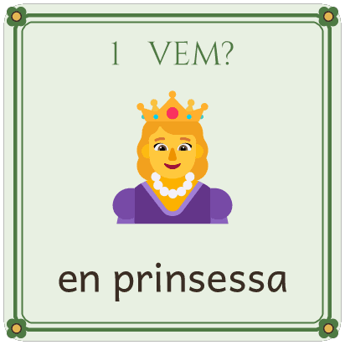
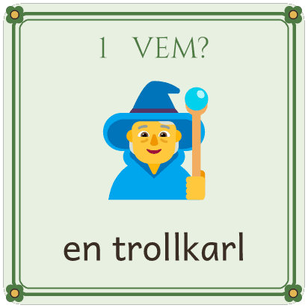 |  | 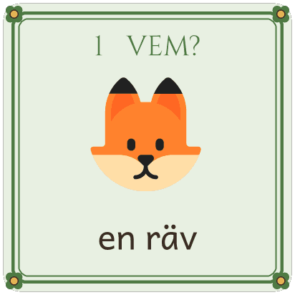 | 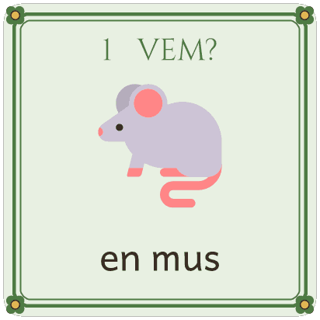
 |  | 
 |  | 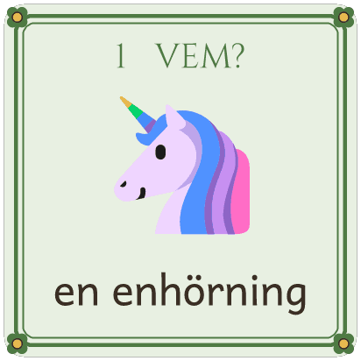

Tärning 1B · Vem?
Klipp längs strecken, också de korta strecken vid flikarna. Vik längs de blå prickade linjerna och limma flikarna inuti tärningen.
 |  | 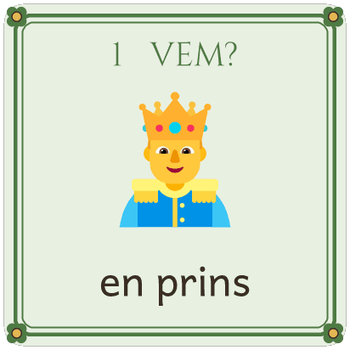
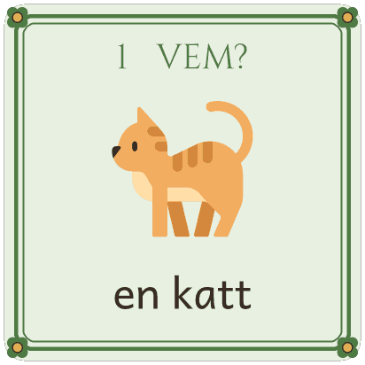 |  |  | 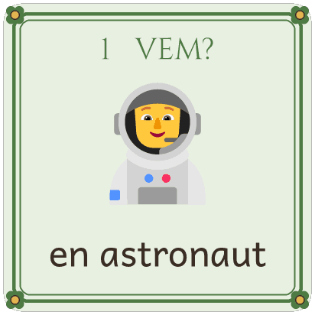
 |  | 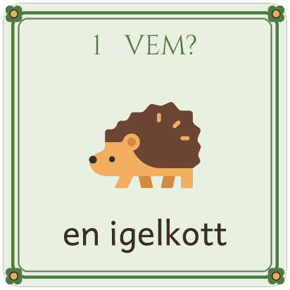
 |  | 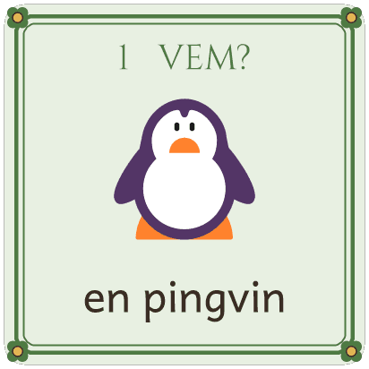

Tärning 2A · Var?
Klipp längs strecken, också de korta strecken vid flikarna. Vik längs de blå prickade linjerna och limma flikarna inuti tärningen.
 |  | 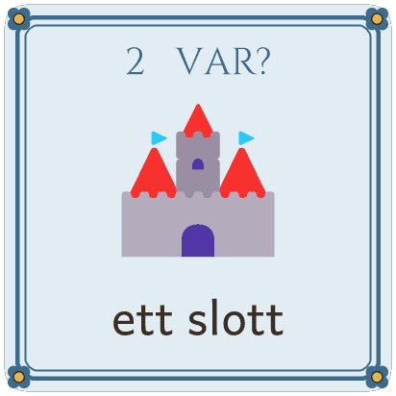
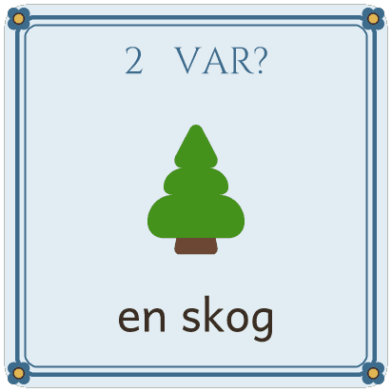 |  | 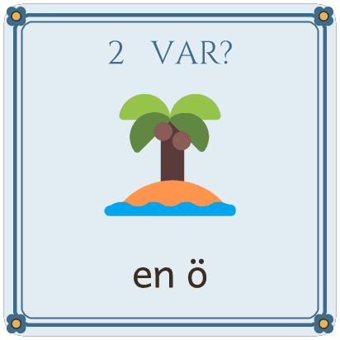 | 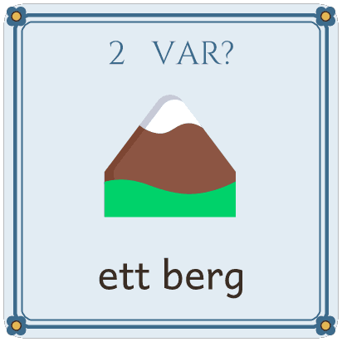
 |  | 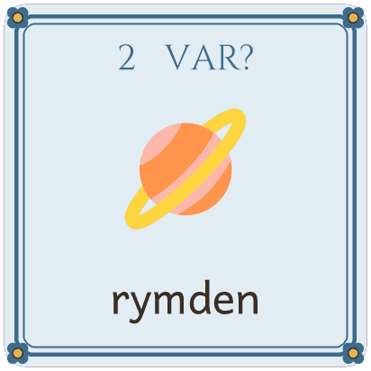
 |  | 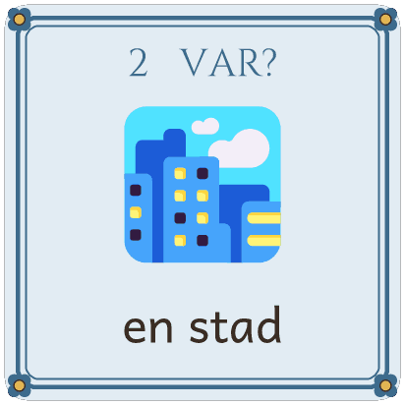

Tärning 2B · Var?
Klipp längs strecken, också de korta strecken vid flikarna. Vik längs de blå prickade linjerna och limma flikarna inuti tärningen.
 |  | 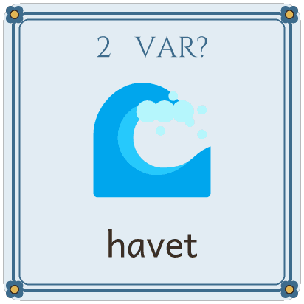
 |  | 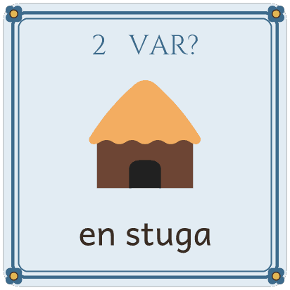 | 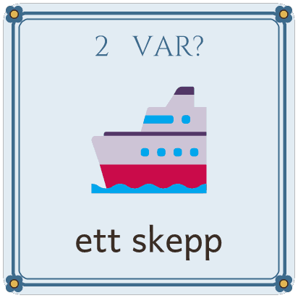
 |  | 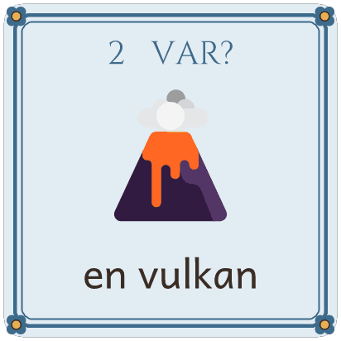
 |  | 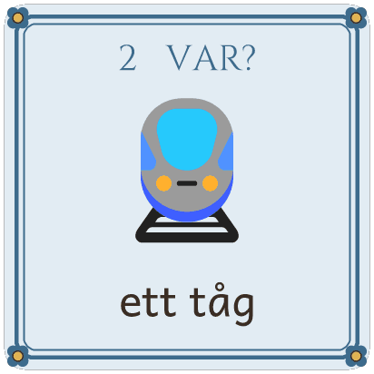

Tärning 3A · Vad önskar hen?
Klipp längs strecken, också de korta strecken vid flikarna. Vik längs de blå prickade linjerna och limma flikarna inuti tärningen.
 |  | 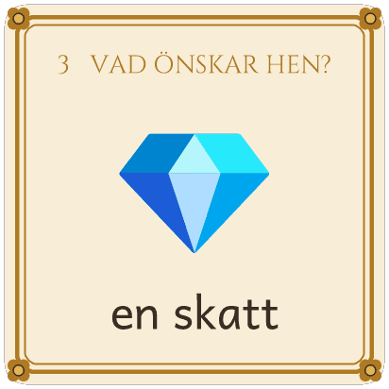
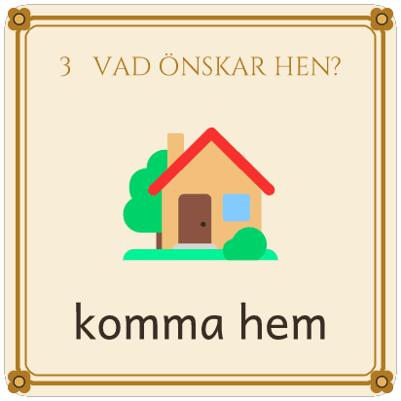 |  | 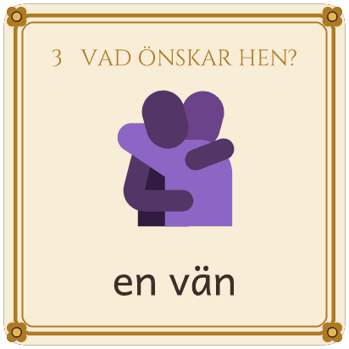 | 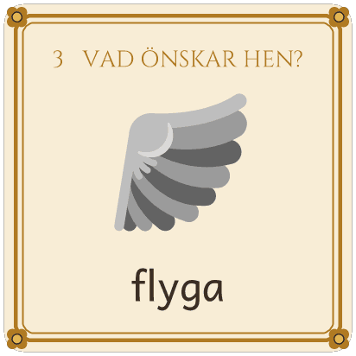
 |  | 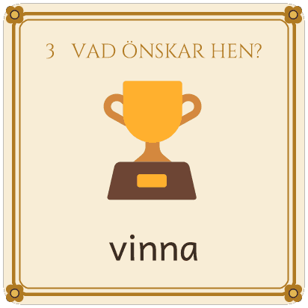
 |  | 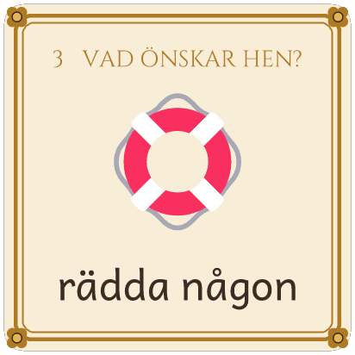

Tärning 3B · Vad önskar hen?
Klipp längs strecken, också de korta strecken vid flikarna. Vik längs de blå prickade linjerna och limma flikarna inuti tärningen.
 |  | 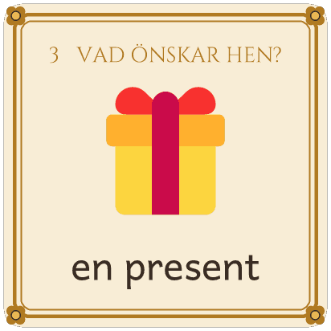
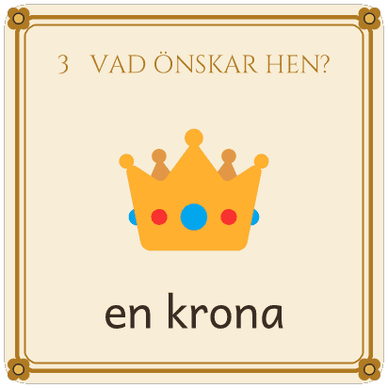 |  | 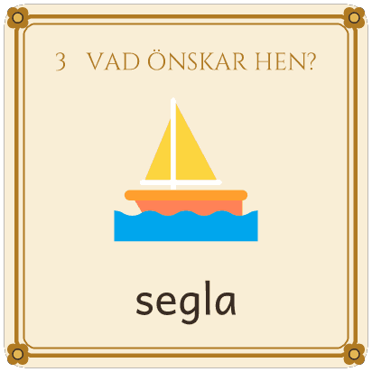 | 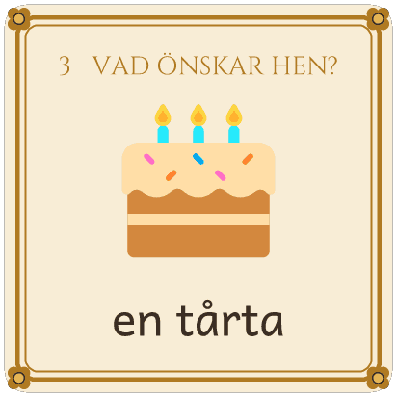
 |  | 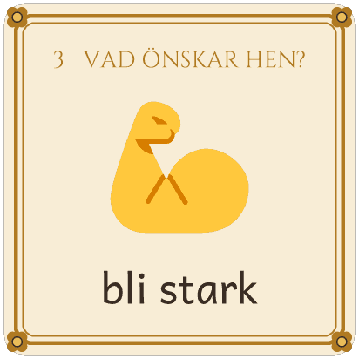
 |  | 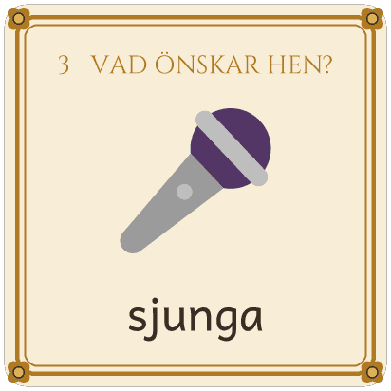

Tärning 4A · Vad händer?
Klipp längs strecken, också de korta strecken vid flikarna. Vik längs de blå prickade linjerna och limma flikarna inuti tärningen.
 |  | 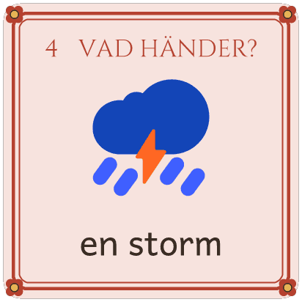
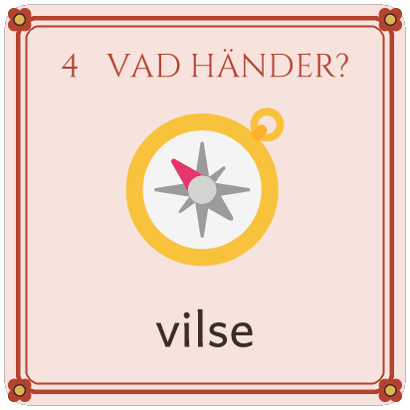 |  | 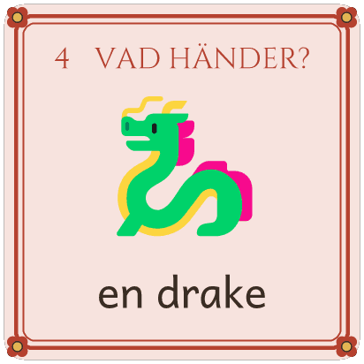 | 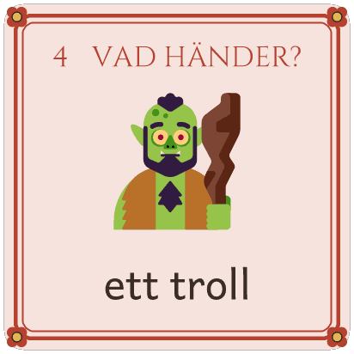
 |  | 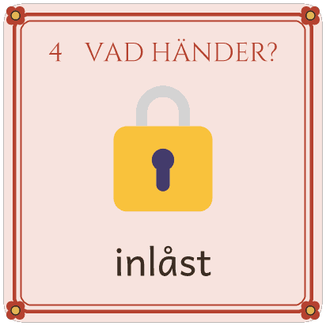
 |  | 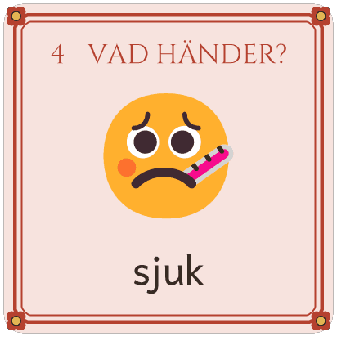

Tärning 4B · Vad händer?
Klipp längs strecken, också de korta strecken vid flikarna. Vik längs de blå prickade linjerna och limma flikarna inuti tärningen.
 |  | 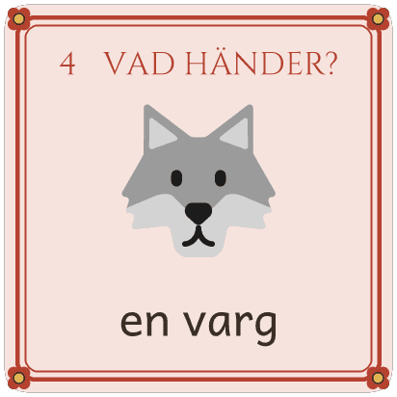
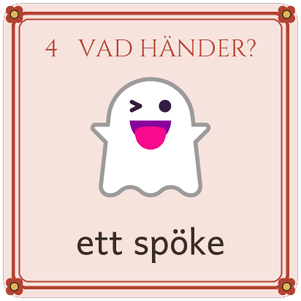 |  | 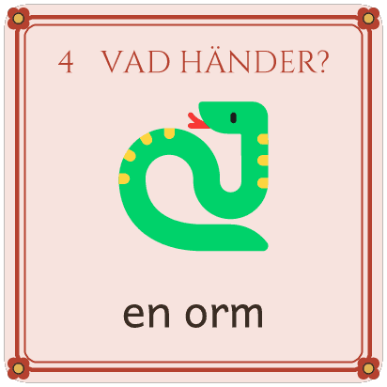 | 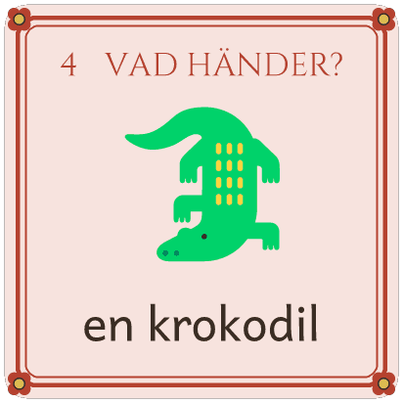
 |  | 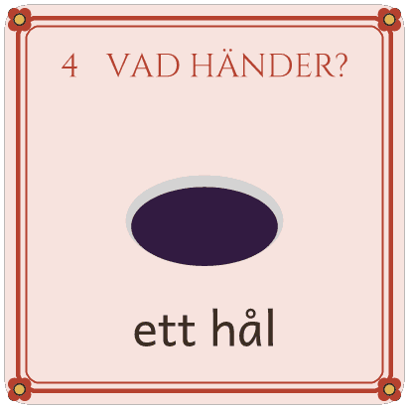
 |  | 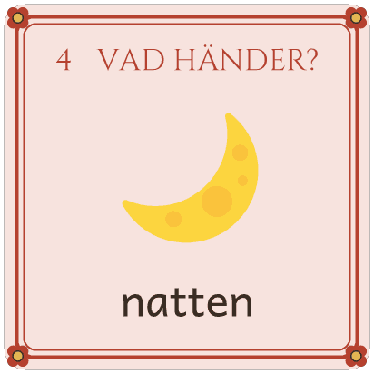

Tärning 5A · Vem hjälper?
Klipp längs strecken, också de korta strecken vid flikarna. Vik längs de blå prickade linjerna och limma flikarna inuti tärningen.
 |  | 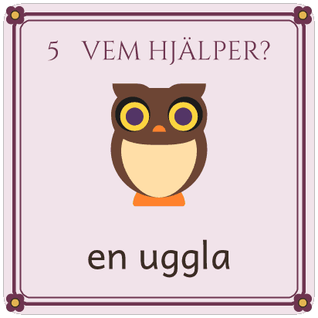
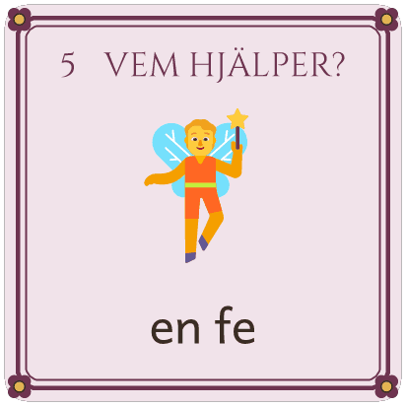 |  | 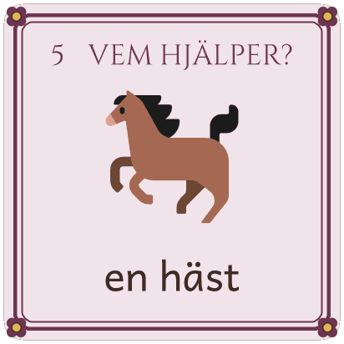 | 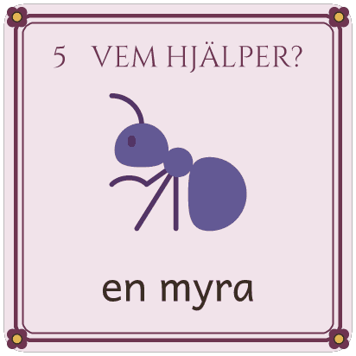
 |  | 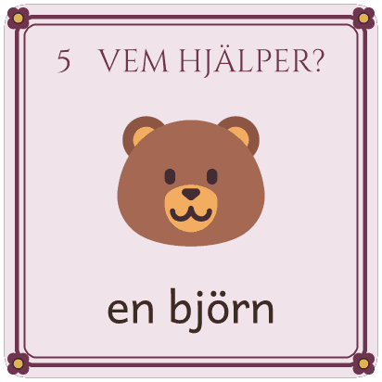
 |  | 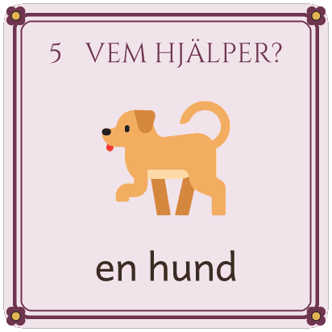

Tärning 5B · Vem hjälper?
Klipp längs strecken, också de korta strecken vid flikarna. Vik längs de blå prickade linjerna och limma flikarna inuti tärningen.
 |  | 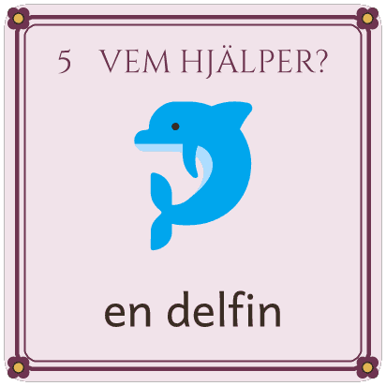
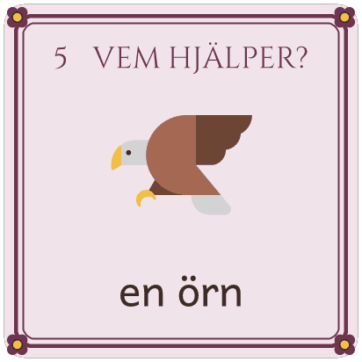 |  | 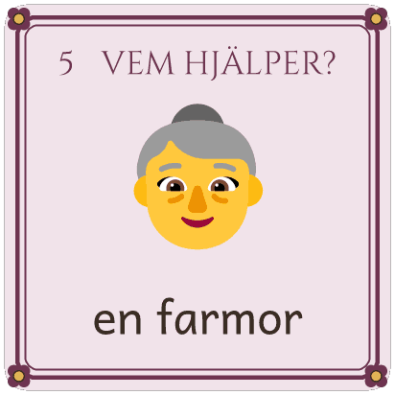 | 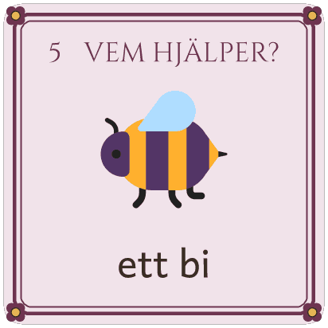
 |  | 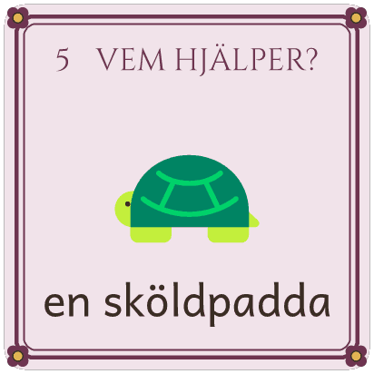
 |  | 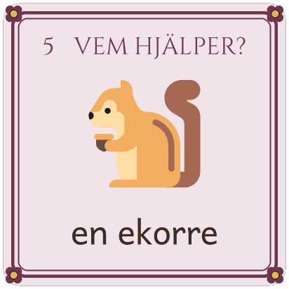

Tärning 6A · Vilken sak?
Klipp längs strecken, också de korta strecken vid flikarna. Vik längs de blå prickade linjerna och limma flikarna inuti tärningen.
 |  | 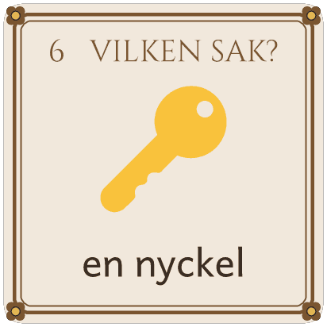
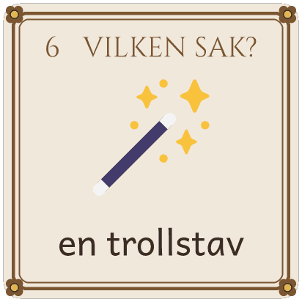 |  | 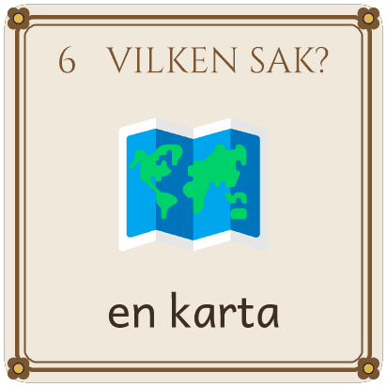 | 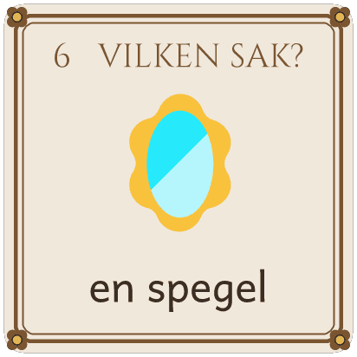
 |  | 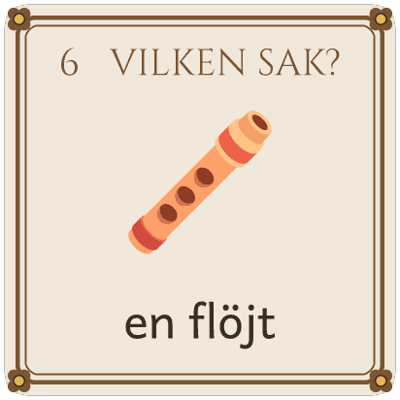
 |  | 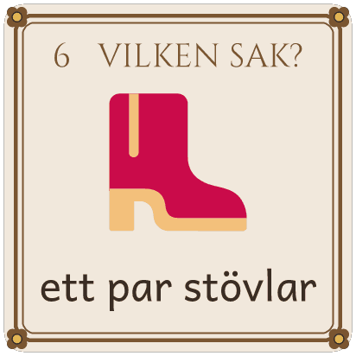

Tärning 6B · Vilken sak?
Klipp längs strecken, också de korta strecken vid flikarna. Vik längs de blå prickade linjerna och limma flikarna inuti tärningen.
 |  | 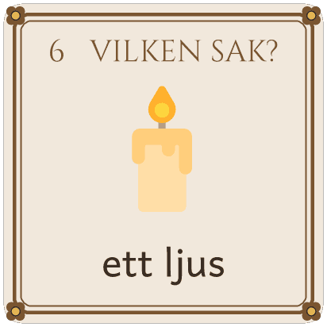
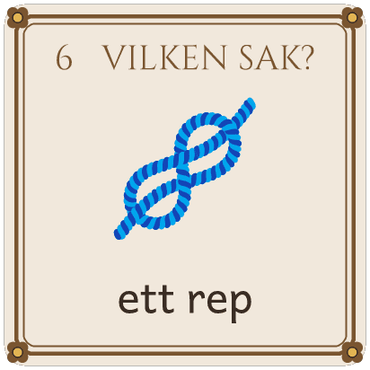 |  | 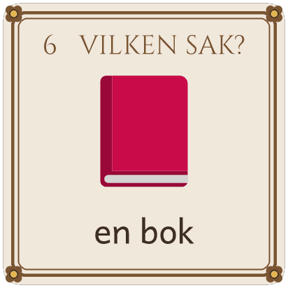 | 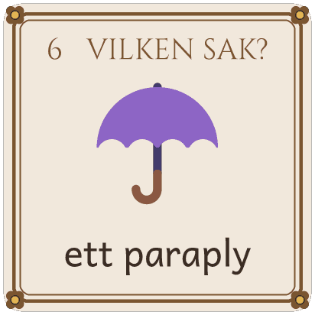
 |  | 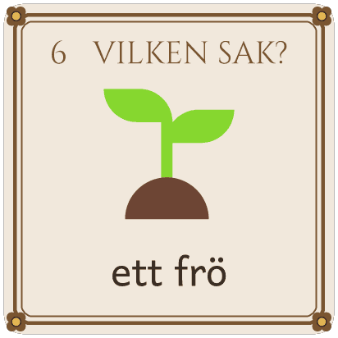
 |  | 